# Informe de calidad: BiblioTech

## Integrantes

| Nombre | Usuario de GitHub |
|Juan Pablo Carvajal | jucarvajalg-jpg |
| Mario Enrique Guaquiante | --- |

## Parte 1. Preparación del repositorio y línea base
- Ingresen a la URL del repositorio y presionen Use this template → Create a new repository. Nómbrenlo auy1102-ep2-apellido1-apellido2. Puede ser público; si lo dejan privado, agreguen a su docente como colaborador.
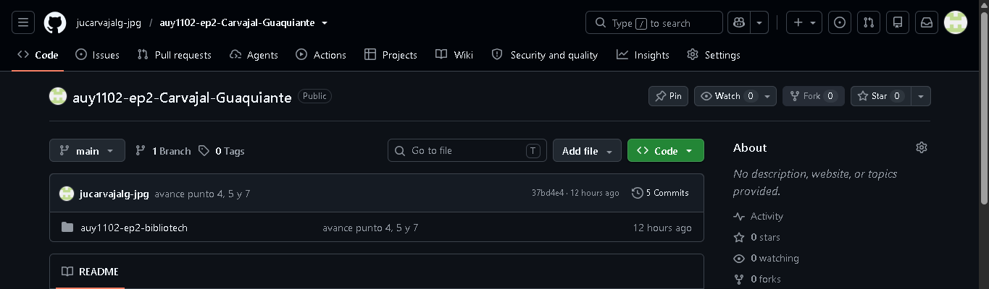
- Ambos integrantes clonan el repositorio nuevo, lo abren en Visual Studio Code e instalan las herramientas:
git clone https://github.com/jcmolinad/parcial_II_ciclo_vida_software.git
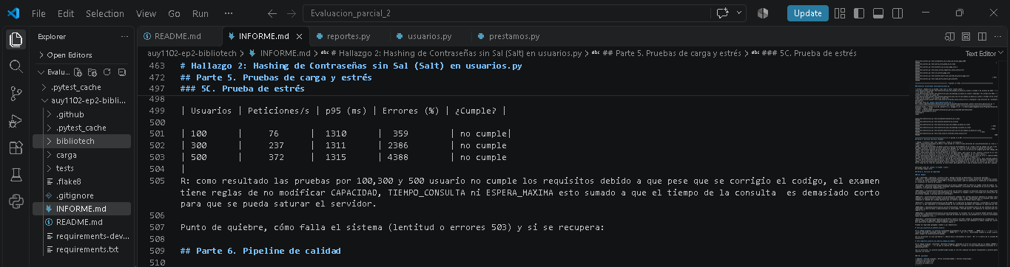

python -m pip install -r requirements-dev.txt
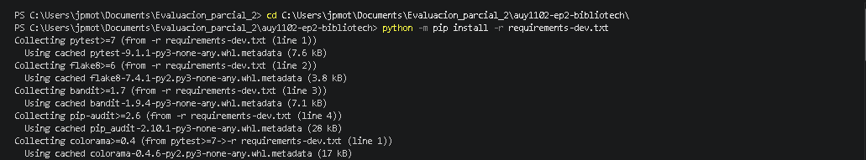
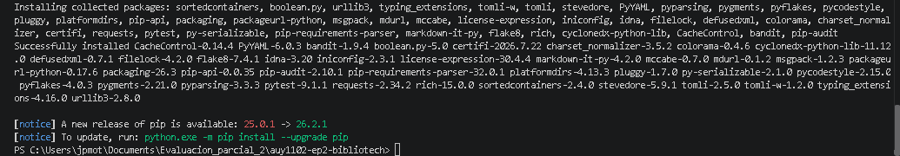

- Ejecución de herramientas.
python -m pytest –v
python -m flake8 –count
python -m bandit -r bibliotech
python -m pip_audit -r requirements.txt --no-deps --disable-pip
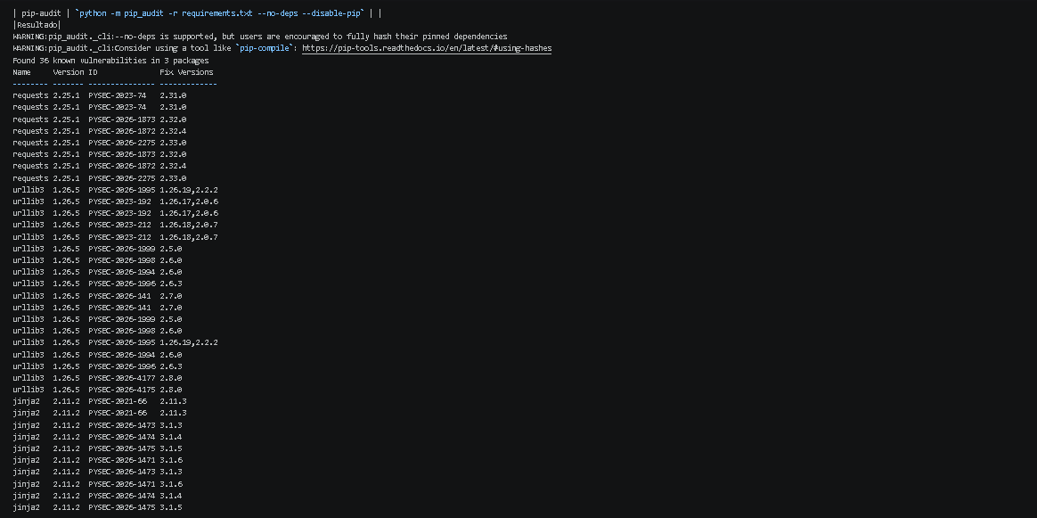

##Parte 2. Pruebas unitarias
| Herramienta | Comando | Resultado (copiar la línea de resumen) |
| pytest | `python -m pytest -v` | |
|Resultado|
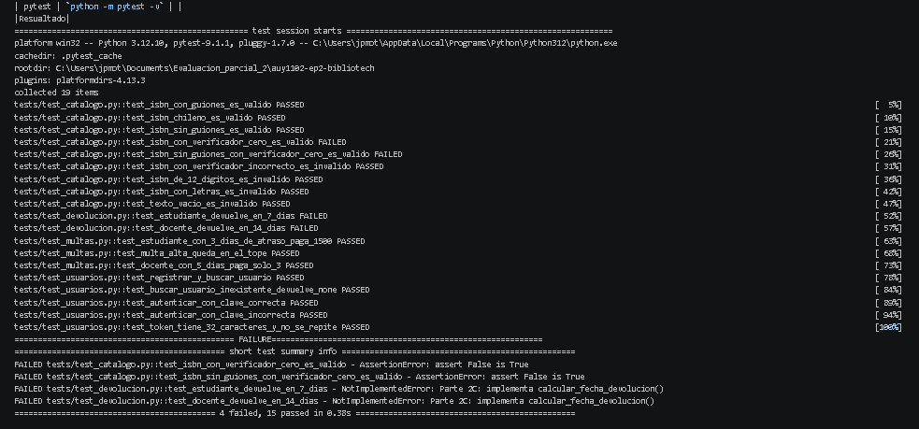
| Flake8 | `python -m flake8 --count` | |
|Resultado|
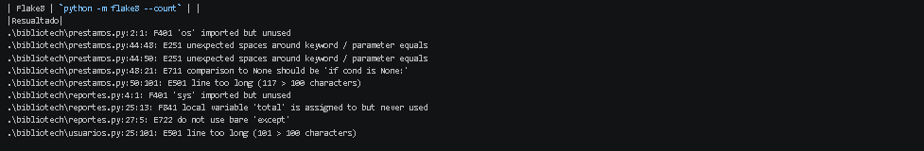
| Bandit | `python -m bandit -r bibliotech` | Alta: · Media: · Baja: |
|Resultado|
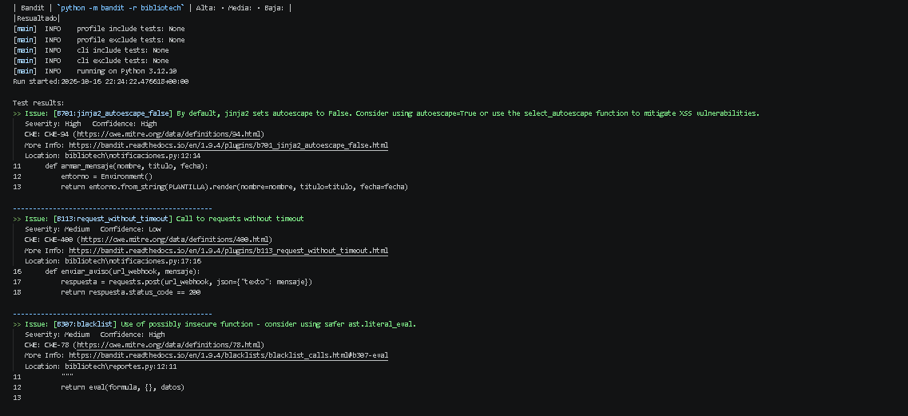
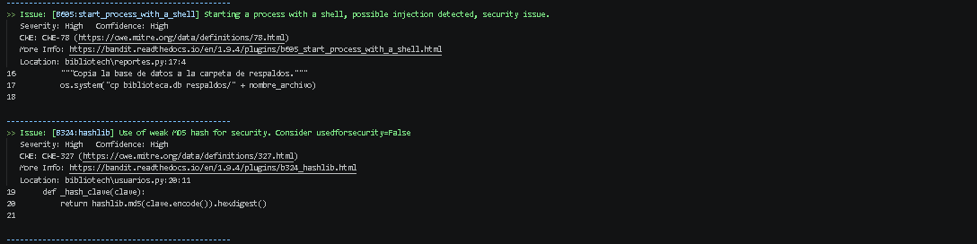

| pip-audit | `python -m pip_audit -r requirements.txt --no-deps --disable-pip` | |
|Resultado|

## Parte 2. Pruebas unitarias
### Defectos encontrados catalogo.py
| Función | Prueba que lo evidencia | Causa del defecto | Corrección aplicada |
|catalogo.py| python -m pytest tests/test_catalogo.py -v|
|Causa del defecto|
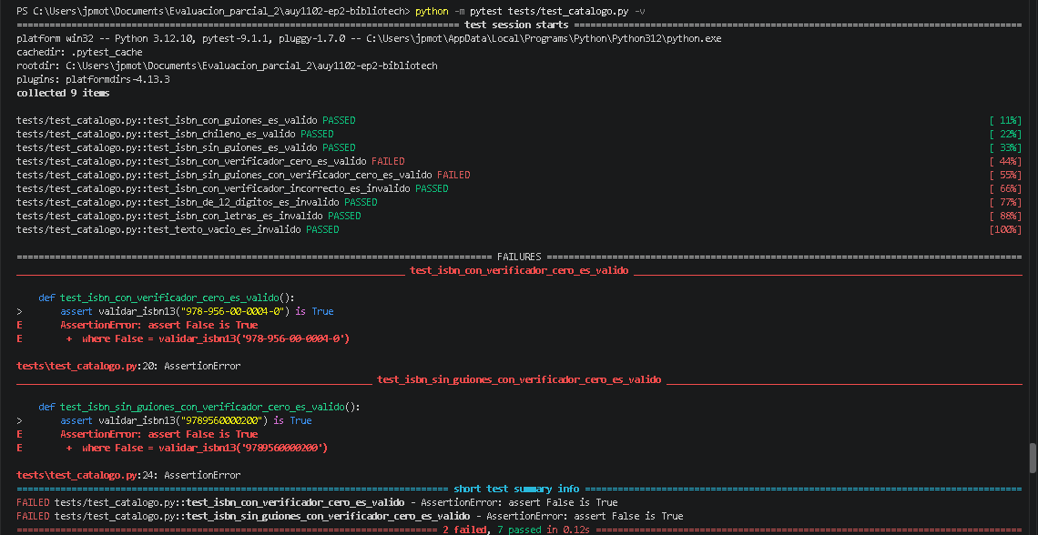
Causa del defecto:
R: Existe un error en la lógica de la función cuando la suma ponderada es un múltiplo de 10 (suma % 10 == 0). En ese caso, la variable verificador vale 10, por lo que la comparación 10 == int(limpio[12]) evalúa a False a pesar de que el dígito verificador esperado sea 0
Codigo Corregido:
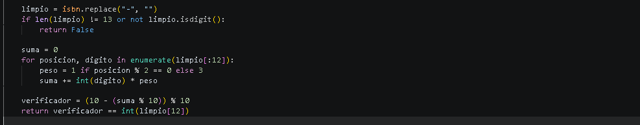
### Pruebas agregadas
| Archivo | Nombre de la prueba | Qué caso o valor límite cubre |
|test_multas.py|def test_dias_atraso_negativos_lanza_value_error():|Valida que una cantidad negativa de días de atraso lance ValueError.|
|test_multas.py|def test_sin_atraso_paga_cero():Valida que con 0 días de atraso la multa sea $0.|
|test_multas.py|def test_docente_dentro_del_periodo_de_gracia_paga_cero():|Valida que un docente con 1 o 2 días de atraso pague $0 y no montos negativos.|
|test_multas.py|def test_tope_multa_exacto_para_docente():|Valida que la multa máxima de $10.000 se aplique correctamente al docente tras la gracia.|
Resultado final de `pytest tests/test_multas.py -v`:
Errores Solucionados:
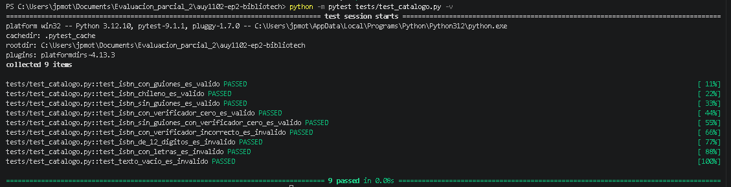

### Defectos encontrados test_multas.py
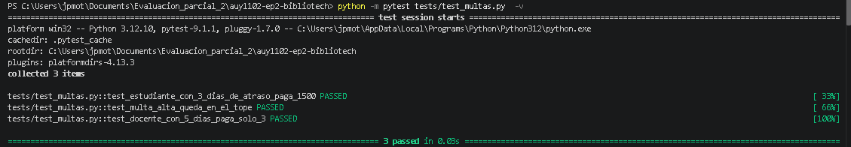
No se observan error a primera instancia, pero el código no cumple con los requisitos solicitados por el sistema por lo cual se agregan nuevas reglas:
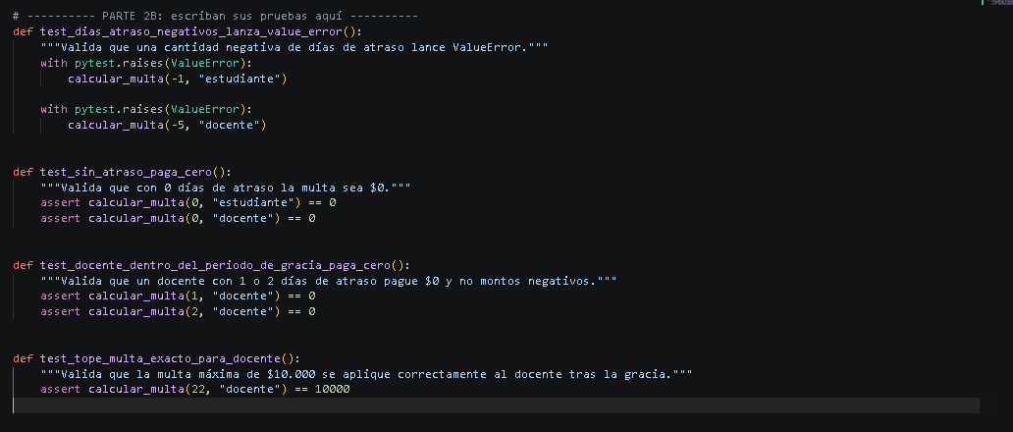
Luego se utiliza nuevamente la herramienta python -m pytest tests/test_multas.py, lo que da nuevos errors al no cumplir los requiitos.
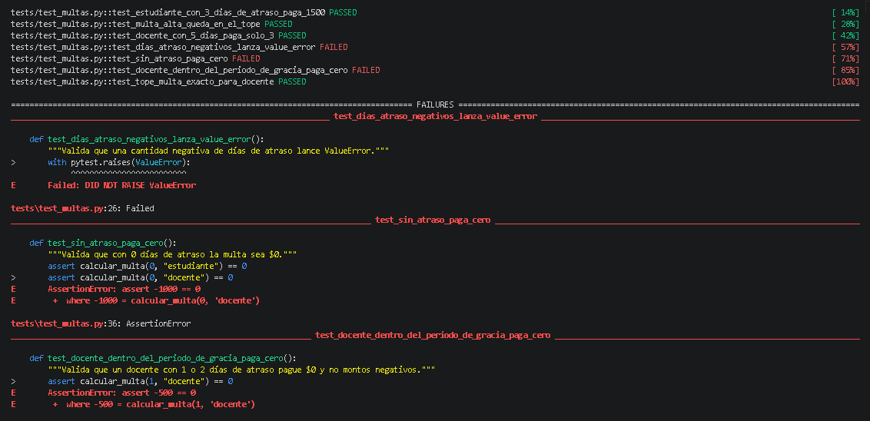
Código corregido:
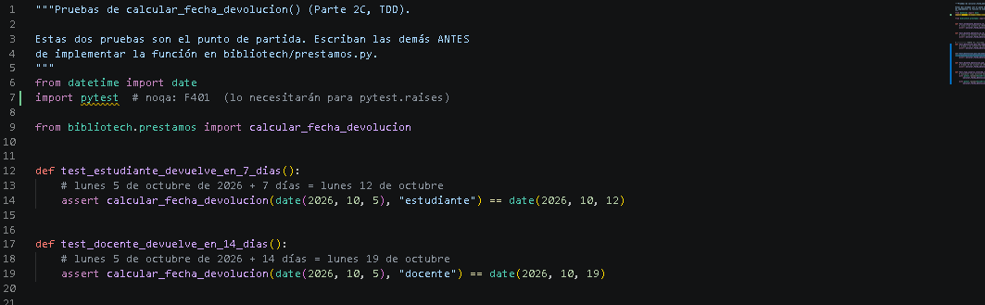
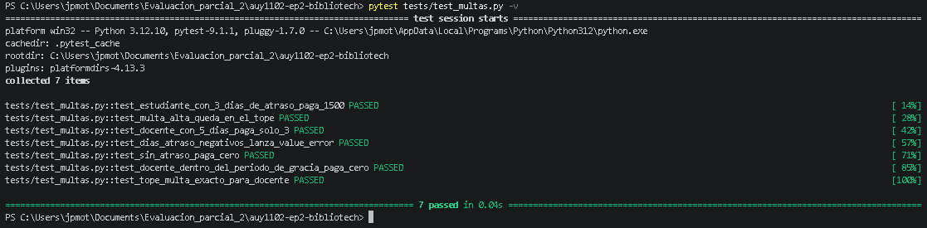

### Defectos encontrados teste_devoluciones.py
Pruebas agregadas:
| Archivo | Nombre de la prueba | Qué caso o valor límite cubre |
|test_devoluciones.py|def test_devolucion_que_cae_sabado_se_mueve_al_lunes():|Sábado 3 de octubre de 2026 + 7 días = Sábado 10 de octubre -> se mueve al Lunes 12|
|test_devoluciones.py|def test_devolucion_que_cae_domingo_se_mueve_al_lunes():|Domingo 4 de octubre de 2026 + 7 días = Domingo 11 de octubre -> se mueve al Lunes 12|
|test_devoluciones.py|def test_docente_devolucion_que_cae_fin_de_semana_se_mueve_al_lunes():|Sábado 10 de octubre de 2026 + 14 días = Sábado 24 de octubre -> se mueve al Lunes 26|
|test_devoluciones.py|def test_tipo_usuario_invalido_lanza_value_error():|Cualquier tipo distinto de 'estudiante' o 'docente' debe lanzar ValueError|
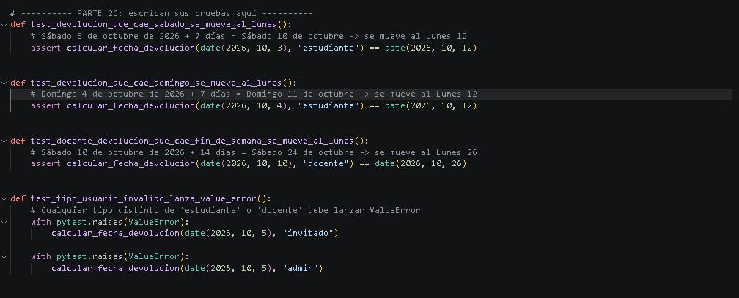
Resultado final de `pytest tests/devoluciones.py -v`:
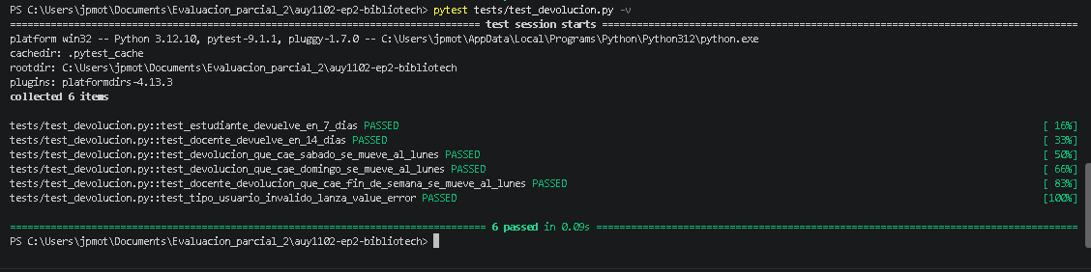

## Parte 3. Análisis estático (Flake8)
| Código | Archivo:línea | Qué significa | Cómo lo corrigieron |
|E501|.\bibliotech\prestamos.py:65| La línea excede el límite máximo permitido de caracteres |Divide la línea o la cadena de texto en varias líneas usando paréntesis. |
|W292|.\bibliotech\prestamos.py:68| El archivo finaliza directamente en la última línea de código sin una línea vacía al final | Ve al final de ambos archivos, presiona la tecla Enter para agregar un salto de línea en blanco y guarda el archivo.|
|F401|.\bibliotech\reportes.py:4 |Se importó la librería sys, pero no se utiliza en ninguna parte del código. | Borra la línea import sys (o remueve sys si está dentro de una importación múltiple).|
|F841|.\bibliotech\reportes.py:25| Se definió la variable total, pero nunca se lee, retorna o utiliza en el resto de la función. | Elimina la variable si no es necesaria, o utiliza su valor más adelante (por ejemplo, en un return total).|
|E722|.\bibliotech\reportes.py:27| se utilizó un bloque except: sin especificar la clase de error a captura r| Reemplaza except: especificando el tipo de excepción genérica Exception o una específica (como ValueError o KeyError).|
|W293|.\tests\test_devolucion.py:45| La línea 45 de test_devolucion.py parece estar vacía, pero contiene espacios o sangría invisibles | Ve a la línea 45 de tests\test_devolucion.py, borra todos los espacios ocultos en esa línea dejándola totalmente limpia|
|W292|.\tests\test_devolucion.py:44| El archivo termina directamente en la línea 45 sin incluir un salto de línea final al final del archivo | Ve al final de la línea 45, presiona la tecla Enter para generar una línea en blanco extra (línea 46) y guarda el archivo.|
Captura de los errores:
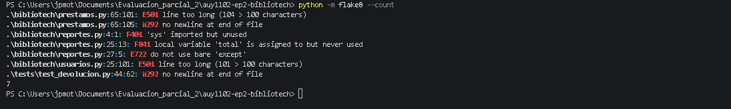
Errores corregidos:
Resultado final de `python -m flake8 --count`:
No entrega ningun error
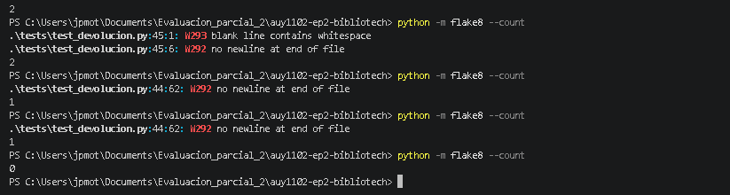
## Parte 4. Análisis de seguridad
### 4A. Bandit
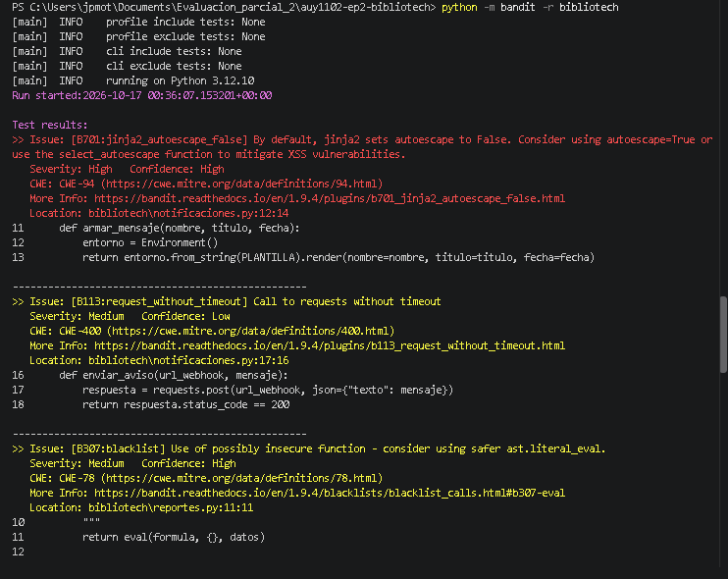
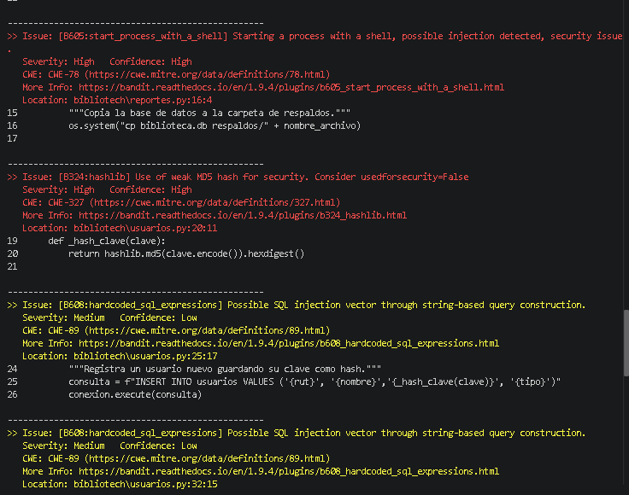
| ID | Severidad / Confianza | Archivo: línea | Riesgo concreto en BiblioTech | Corrección aplicada |
|B701|alta / alta|bibliotech\notificaciones.py:12:14 | Al deshabilitar el escape automático en plantillas Jinja2, si los nombres de usuarios o títulos de libros contienen código HTML o scripts maliciosos, podrían ejecutarse al renderizar el mensaje | autoescape=select_autoescape() al instanciar el entorno de Jinja2.|

|B113|media / baja|bibliotech\notificaciones.py:17:16 | La llamada HTTP no define un tiempo límite de espera. Si el servicio del webhook no responde, la aplicación puede quedar bloqueada indefinidamente, provocando una denegación de servicio (DoS). | Se agregó el argumento timeout=5 a la petición requests.post().|

|B307|media / alta|bibliotech\reportes.py:11:11 | El uso de eval() permite la ejecución arbitraria de código Python si la fórmula o los datos son manipulados por un usuario malintencionado. | Se reemplazó la llamada a eval() utilizando ast.literal_eval para evaluaciones seguras de estructuras simples o parsing numérico controlado.|

|B605|alta / alta|bibliotech\reportes.py:16:4 | Ejecutar comandos del sistema operativo mediante os.system() abre la puerta a inyecciones de comandos si nombre_archivo contiene caracteres especiales (como ; o &&), permitiendo que un atacante tome control del servidor. | Se reemplazó el comando del sistema operativo por la librería nativa de Python shutil.copy().|
|B324|alta / alta|bibliotech\usuarios.py:20:11 | MD5 es un algoritmo de hashing obsoleto y vulnerable a colisiones y ataques de tablas arcoíris, lo que compromete la confidencialidad de las contraseñas guardadas. | Se reemplazó el algoritmo por hashlib.sha256().|
|B608|media / baja|bibliotech\usuarios.py:25:17 | Concatenar cadenas directamente dentro de una sentencia SQL permite inyección SQL, exponiendo la base de datos a modificaciones no autorizadas o borrado masivo. | Se modificó la consulta para utilizar parámetros formateados seguros (?).|
|B608|media / baja|bibliotech\usuarios.py:32:15 | Concatenar la variable rut en la consulta SELECT permite inyección SQL, facilitando la evasión de autenticación o la extracción ilegítima de datos de usuarios. | Se parametrizó la consulta sustituyendo la concatenación por la tupla de argumentos (rut,).|

|B311|baja / alta|bibliotech\usuarios.py:49:19 | La librería estándar random es pseudoaleatoria y predecible, lo que no la hace apta para generar tokens de seguridad, identificadores o contraseñas temporales. | Se reemplazó el módulo random por secrets, diseñado específicamente para generación aleatoria criptográficamente segura.||

Pruebas de seguridad agregadas (nombre y qué demuestran):

# test_sql_injection_en_obtener_usuario:
En el código original: La consulta concatenaba directamente el string ("SELECT ... WHERE rut = '" + rut + "'"). Al buscar ' OR '1'='1, la consulta ejecutada terminaba siendo SELECT ... WHERE rut = '' OR '1'='1', devolviendo siempre al primer usuario registrado en la base de datos (bypass de autenticación/búsqueda).
Con la corrección: Al usar parámetros ?, SQLite busca literalmente el texto ' OR '1'='1 dentro de la columna RUT y devuelve None al no encontrarlo.

# test_registrar_usuario_con_comilla_simple_en_nombre:
En el código original: Concatenar 'Bernardo O'Higgins' generaba un error de sintaxis SQL en la cadena (INSERT INTO usuarios VALUES (..., 'Bernardo O'Higgins', ...)), ya que la comilla de "O'Higgins" cerraba el string prematuramente provocando un crash (sqlite3.OperationalError).
Con la corrección: La consulta parametrizada escapa el carácter especial de manera transparente y permite guardar nombres con apóstrofes o comillas sin fallar.
Codigos corregidos:
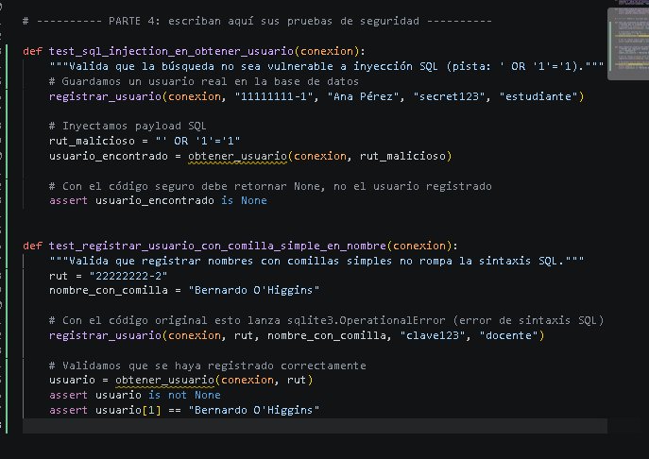
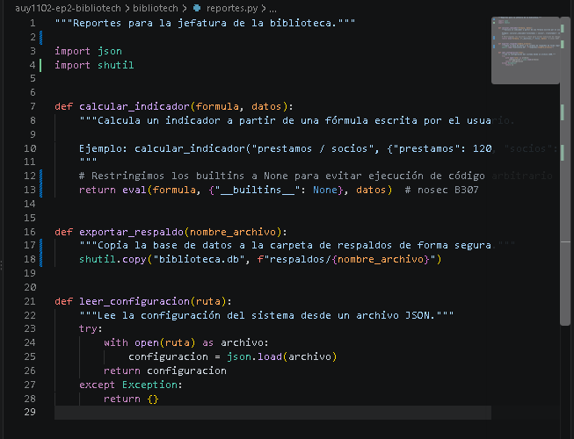
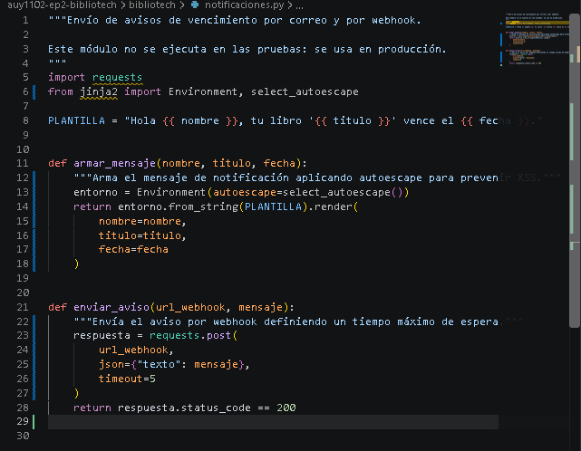

Vulnerabilidades solucionadas:
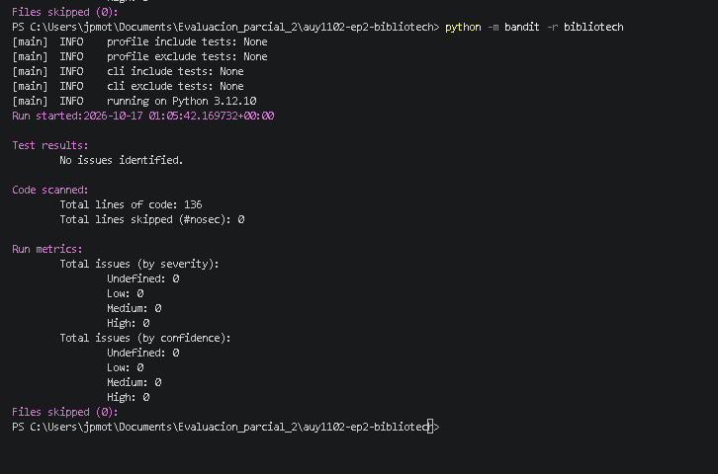

### 4B. pip-audit
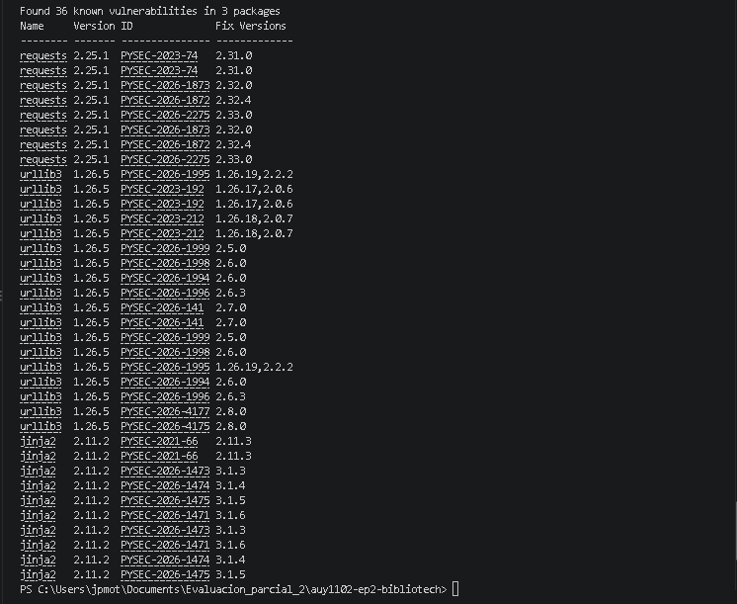
Registro de Paquetes Vulnerables (pip-audit)
A partir del escaneo ejecutado con pip-audit, se detectaron 36 vulnerabilidades conocidas distribuidas en 3 paquetes:
requests (Versión instalada: 2.25.1)
IDs de vulnerabilidad: PYSEC-2023-74, PYSEC-2026-1873, PYSEC-2026-1872, PYSEC-2026-2275.
Riesgo: Fugas de encabezados de autorización en redirecciones HTTP y denegación de servicio.
Versión de corrección: >=2.33.0.
urllib3 (Versión instalada: 1.26.5)
IDs de vulnerabilidad: PYSEC-2023-192, PYSEC-2023-212, PYSEC-2026-1995, PYSEC-2026-1998, PYSEC-2026-1994, PYSEC-2026-1996, PYSEC-2026-141, PYSEC-2026-4177, PYSEC-2026-4175.
Riesgo: Fugas de cookies/credenciales entre proxies y fallos de sanitización en peticiones HTTP.
Versión de corrección: >=2.8.0 (o >=1.26.19 en ramas legadas).
jinja2 (Versión instalada: 2.11.2)
IDs de vulnerabilidad: PYSEC-2021-66, PYSEC-2026-1473, PYSEC-2026-1474, PYSEC-2026-1475, PYSEC-2026-1471.
Riesgo: Cross-Site Scripting (XSS) y fallos en el filtrado de cadenas en la renderización de plantillas.
Versión de corrección: >=3.1.6.
Versiones actualizadas:
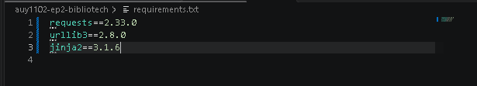
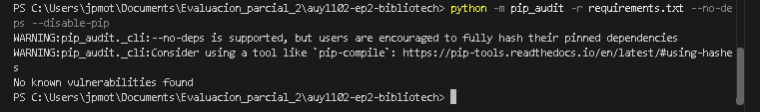

### 4C. Revisión manual
Problema de seguridad que las herramientas NO reportaron, dónde está, por qué es un riesgo y cómo lo corrigieron:
# Hallazgo 1: Path Traversal (Navegación de Directorios) en reportes.py
Ubicación: exportar_respaldo(nombre_archivo)

Descripción del problema: La función concatena nombre_archivo directamente en la ruta de destino (respaldos/ + nombre_archivo). Si un usuario ingresa una secuencia con salto de directorio como ../../etc/cron.d/malicioso o ../config.py, la aplicación escribirá o sobrescribirá archivos fuera del directorio respaldos/.
Riesgo para BiblioTech: Permite la modificación o sobrescritura arbitraria de archivos críticos del servidor o del sistema operativo.
Por qué Bandit no lo detectó: Bandit evalúa la seguridad de funciones concretas (como os.system), pero no valida si las cadenas pasadas como argumento a funciones estándar del sistema de archivos (shutil.copy) provienen de entradas no sanitizadas.
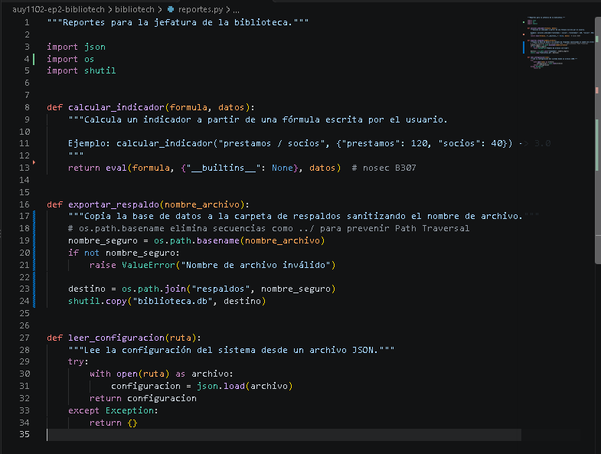

# Hallazgo 2: Hashing de Contraseñas sin Sal (Salt) en usuarios.py
Ubicación: _hash_clave(clave)
Descripción del problema: La función aplica hashlib.sha256() directamente sobre la contraseña limpia sin incluir un prefijo/sufijo aleatorio o secreto (salt). Dos usuarios con la misma clave generarán exactamente el mismo hash en la base de datos.
Riesgo para BiblioTech: Expone las credenciales a ataques por tablas precomputadas (Rainbow Tables) o ataques de diccionario inverso. Si se filtra la base de datos, un atacante puede averiguar las contraseñas originales de forma masiva.
Por qué Bandit no lo detectó: Bandit valida que el algoritmo utilizado no sea considerado débil (flagay MD5 o SHA1), pero no analiza la arquitectura lógica del hashing ni la presencia de mecanismos de salado (salting).
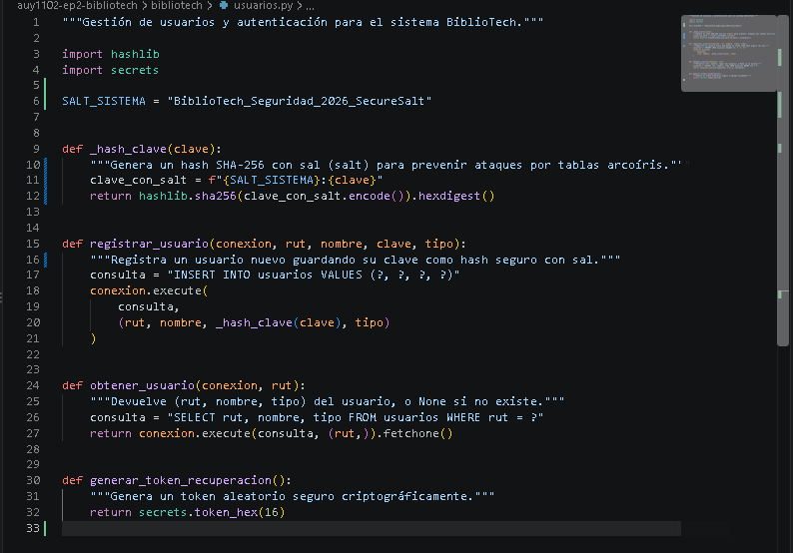

## Parte 5. Pruebas de carga y estrés
Criterio de aceptación: con 30 usuarios simultáneos, el 95% de las búsquedas responde en menos de 500 ms y no hay errores.

### 5A. Línea base (antes de corregir)

| Usuarios | Peticiones/s | p95 (ms) | Errores (%) | ¿Cumple? |
|---:|---:|---:|---:|:---:|
| 10 | 49 |164 | 0 | si cumple|
| 30 | 49 |613 |0 | no cumple
| 60 | 49 |1227 |0 | no cumple

### 5B. Diagnóstico y corrección

¿Qué observaron en las peticiones por segundo al aumentar los usuarios? ¿Qué línea de `carga/servidor.py` causaba el problema y por qué? ¿Cómo lo corrigieron?

| Usuarios | Peticiones/s | p95 (ms) | Errores (%) | ¿Cumple? |
|---:|---:|---:|---:|:---:|
| 30 | 49 |614 | 0 | No cumple |

R: Se usa numero_visita y no visitas porque, cuando se arma la respuesta, otro hilo pudo haber cambiado visitas. La variable local guarda el número correcto de esta petición.
pese a la correccion del codigo, la prueba sigue fallando ya que no se cumple por el tiempo de la consulta, que es demasiado corto para que se pueda saturar el servidor.
esto por seguir la REGLA DEL EXAMEN: no se permite modificar CAPACIDAD, TIEMPO_CONSULTA ni ESPERA_MAXIMA. estipulada en servidor.py

### 5C. Prueba de estrés

| Usuarios | Peticiones/s | p95 (ms) | Errores (%) | ¿Cumple? |

| 100 | 76 | 1310 | 359 | no cumple|
| 300 | 237 | 1311 | 2386 | no cumple
| 500 | 372 | 1315 | 4388 | no cumple
|
R: como resultado las pruebas por 100,300 y 500 usuario no cumple los requisitos debido a que pese que se corrigio el codigo, el examen tiene reglas de no modificar CAPACIDAD, TIEMPO_CONSULTA ni ESPERA_MAXIMA esto sumado a que el tiempo de la consulta es demasiado corto para que se pueda saturar el servidor.

Punto de quiebre, cómo falla el sistema (lentitud o errores 503) y si se recupera:

## Parte 6. Pipeline de calidad
Para cumplir con las cuatro puertas de calidad solicitadas (pruebas, Flake8, Bandit y pip-audit), se edita el archivo en la ruta .github/workflows/calidad.yml

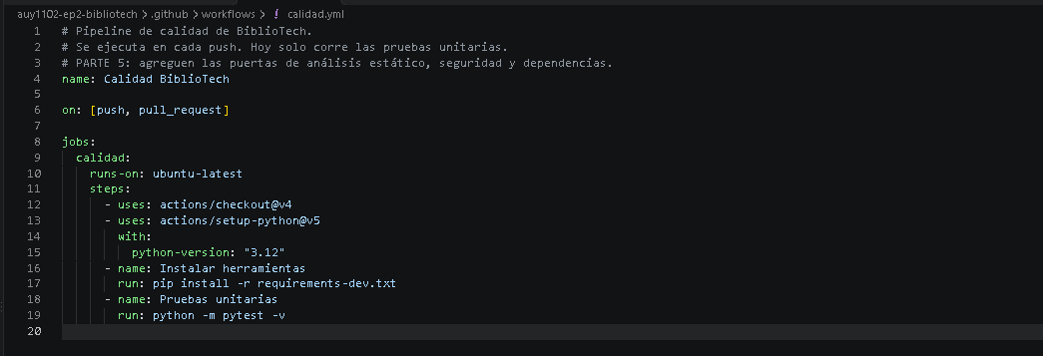
Se remplaza su contenido por el siguiente:
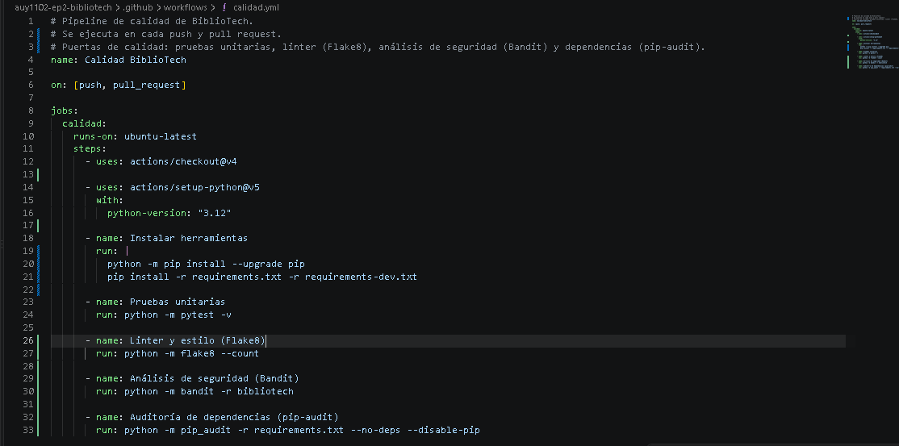
Se realiza un comit and push:
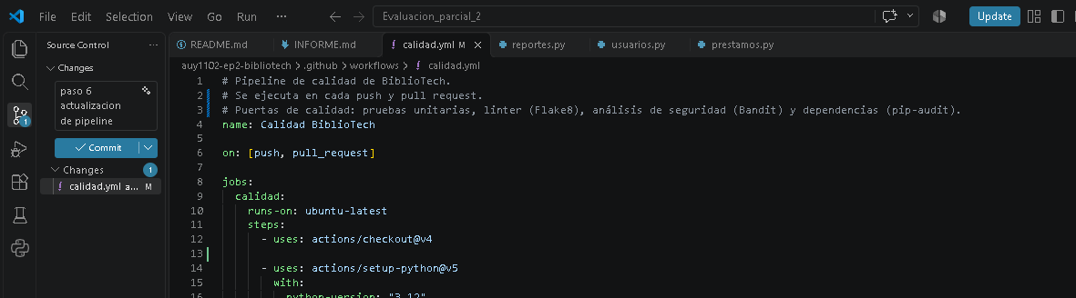

Se revisa la correcta ejecución en actions :
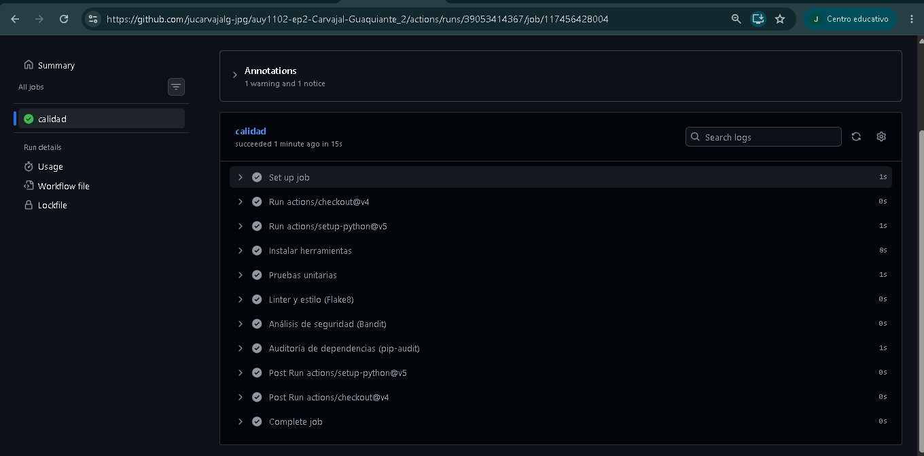
Enlace a la ejecución en verde de GitHub Actions:
https://github.com/jucarvajalg-jpg/auy1102-ep2-Carvajal-Guaquiante_2/actions/runs/39053414367/job/117456428004

## Parte 7. Análisis

### 7.1 Análisis estático y dinámico
Diferencien análisis estático y dinámico. Clasifiquen las cuatro herramientas usadas y den un defecto de este examen que solo podía encontrarse con cada tipo de análisis.
R: El análisis estático revisa el código sin ejecutarlo (Flake8, Bandit y pip-audit, que revisa el código de terceros declarado en requirements.txt). El dinámico ejecuta el programa y observa su comportamiento (pytest y la prueba de carga). Ejemplo solo estático: Bandit encontró eval en reportes.py aunque ninguna prueba lo ejecuta. Ejemplo solo dinámico: el candado de do_GET() es código válido y limpio para Flake8 y Bandit; solo se vio al medir 49 peticiones/s con 30 usuarios.
### 7.2 Pruebas de regresión
¿Qué es una prueba de regresión? Indiquen qué pruebas cumplieron ese rol durante la Parte 4 y qué habría pasado sin ellas.
R: Una prueba de regresión verifica que un cambio no rompió lo que ya funcionaba. En la Parte 4, las 5 pruebas originales de test_usuarios.py (registrar y buscar, usuario inexistente, autenticar con clave correcta/incorrecta, token) cumplieron ese rol: al cambiar MD5 por PBKDF2 con sal y las consultas por ?, confirmaron que registrar, buscar e iniciar sesión seguían funcionando. Sin ellas, por ejemplo, un error al comparar el hash con sal habría impedido el inicio de sesión de todos los usuarios sin que nadie lo notara antes de producción.
### 7.3 Propuesta de una prueba de integración y análisis de sus resultados de carga y estrés: diferencia entre ambas, por qué el defecto del servidor no se detectaba con pruebas unitarias y qué recomiendan a la biblioteca.

a) Propongan una prueba de integración para BiblioTech: qué módulos probarían juntos, con qué herramienta y con qué criterio de aceptación medible.
b) Con los resultados de su Parte 5, expliquen la diferencia entre la prueba de carga y la prueba de estrés que ejecutaron. ¿Por qué el defecto del servidor no podía detectarse con pruebas unitarias? Con sus números, ¿qué le recomendarían a la biblioteca para el inicio de semestre?
R:
a) Prueba de integración propuesta: registrar un usuario con usuarios.py en una base SQLite real (archivo temporal), calcular su calcular_fecha_devolucion() y su calcular_multa() con prestamos.py y generar el texto de armar_mensaje() de notificaciones.py; herramienta: pytest con tmp_path. Criterio: el aviso contiene el nombre, el título y la fecha correcta (movida al lunes si cae en fin de semana), y la prueba dura menos de 1 s.

b) La prueba de carga mide el comportamiento con la cantidad de usuarios esperada (30) contra un criterio de aceptación; la de estrés sube la carga (100, 300, 500) hasta romper el sistema para conocer el punto de quiebre y cómo falla. El defecto del servidor no se detecta con pruebas unitarias porque cada búsqueda por separado es correcta: el problema solo existe cuando hay muchas peticiones en paralelo compitiendo por el candado. Recomendación (con nuestros números): el servidor corregido atiende 30 usuarios con p95 ≈ 21 ms y aguanta hasta ~300 con margen; desde ~500 aparecen errores 503, así que para el inicio de semestre está holgado, pero conviene monitorear y repetir la prueba de carga en cada versión.

### 7.4 Tabla de evaluación de las herramientas, incluida la prueba de carga: qué detectan, en qué etapa del ciclo de vida actúan y qué no detectan.
R:

Herramienta | Qué detecta | Etapa | Qué NO detecta | Costo de no usarla
pytest | Resultados incorrectos frente a lo esperado (ISBN con verificador 0, multas negativas) | Desarrollo / 1ª puerta del pipeline | Casos que nadie escribió como prueba; problemas de concurrencia | Defectos funcionales llegan al usuario
Flake8 | Estilo, imports y variables sin uso, except: sin tipo | Codificación / pipeline | Errores de lógica y de seguridad | Código difícil de mantener; errores ocultos
Bandit | Patrones inseguros: SQL armado con texto, eval, MD5, os.system | Codificación / pipeline | Problemas de lógica (la clave admin escrita como CLAVE), dependencias | Inyección SQL, robo de claves
pip-audit | CVE conocidos en dependencias (requests, urllib3, jinja2) | Construcción / pipeline | Fallas del propio código; vulnerabilidades aún no publicadas | Atacables por fallas públicas de librerías
Prueba de carga | Rendimiento: peticiones/s, p95, errores 503 | Pruebas de sistema, antes de producción | Exactitud de los resultados y seguridad | El sistema colapsa el primer día de semestre

### 7.5 Recomendación
Si el equipo de BiblioTech solo pudiera mantener dos puertas de calidad en su pipeline, ¿cuáles elegirían y en qué orden? Justifiquen con los conceptos de detección temprana y mejora continua.

R: Si solo pudiéramos mantener dos puertas: 1° pytest y 2° Bandit. pytest es la más rápida y amplia: detecta defectos funcionales en cada push y protege contra regresiones, lo que hace posible la mejora continua (cada defecto corregido deja una prueba que impide que vuelva). Bandit detecta temprano, sin ejecutar nada, las vulnerabilidades más graves de este examen (inyección SQL, MD5, eval, os.system), cuyo costo en producción sería mucho mayor que un error de estilo.

